目录

Struts2概述 9

1. Struts2框架应用javaee三层结构中web层框架 9

2. Struts2框架在Struts1和webwork基础之上发展全新的框架 9

3. Sturts2解决的问题 9

5. web层常见框架 9

（1） struts2 9

（2） springMVC 9

Struts2框架入门 9

Execute返回值必须是string!!!!!! 10

（1） 创建struts2核心配置文件 10

（2） 引入dtd约束（也是通过示例程序的复制过来） 10

Struts2执行过程 11

查看源代码 12

1. 过滤器在服务器启动时创建，创建过滤器时执行init方法 12

（1） 在init方法中主要加载配置文件 12

Struts2配置 12

（1） Sturts2的核心配置文件 12

标签package 12

（1） name属性 12

（2） extends属性 12

（3） namespace属性 12

标签action 13

1. action标签配置action访问路径 13

2. action标签属性 13

（1） name属性 13

（2） class属性 13

（3） method属性 13

标签result 13

1. 根据action的方法返回值，配置到不同的路径里面 13

2. result标签属性 13

（1） name属性 13

（2） type属性 13

Struts2常量配置 14

（1） 常用的方式 14

（2） 还有两种方式（了解） 14

介绍常用常量 14

分模块开发 15

1. 单独写配置文件，把配置文件引入到核心配置文件中 15

Action三种编写方式 15

1. 创建普通类，不继承任何类，也不实现任何接口（自己写execute方法） 15

2. 创建类，实现Action接口 15

3. 创建类，继承ActionSupport类 16

访问action里面的其他方法（重点！！！） 16

1.有三种实现方式 16

2. 错误演示 16

（1） result标签里的属性值和execute的返回值不同 16

（2） Execute有返回值的话必须是String 16

（3） execute方法可以没有返回值，没有返回值时，在result标签中不需要配置 16

3. 使用action标签method属性 17

（1） 创建方法 17

（2） 使用Method配置 17

4. 使用通配符（重点！！！使用最多） 17

1. 在action属性标签里有name属性，name属性里面写*星号 17

（1） *理解，表示匹配任意内容 17

5. 动态访问（知道即可，不用） 18

结果页面配置 19

全局结果页面配置 19

局部结果页面配置 19

result标签中的type属性 20

（1） 默认值做转发操作，dispatcher 20

（2） 重定向操作，redirect 20

在action里获取表单提交的数据 21

（1） 使用ActionContext类 21

（2） 使用ServletActionContext类 21

（3） 使用接口注入方式（一般不用） 21

使用ActionContext类获取 21

（1） 不是静态方法，要创建类使用 21

（2） 这个ActionContext类对象不是New出来的 21

1.具体演示 21

（1）创建表单，提交表单到action 21

（2）在action中使用ActionContext来获取表单数据 21

通过ServletActionContext类获取 22

（1） 调用类里面的静态方法，得到request对象 22

使用接口注入 22

在action操作域对象 23

Struts2封装获取表单数据方式 23

原始方式获取表单封装到实体类对象 23

属性封装 24

1. 直接把表达提交属性封装到action的属性里面 24

2. 实现步骤 24

（1） 在action成员变量位置定义变量 24

（2） 生成变量的set和get方法 24

模型驱动封装（重点） 24

1.使用模型驱动，可以把表单数据直接封装到实体类对象 24

2.实现步骤： 24

（1）action实现ModelDriven接口 24

（3） 实现接口里面的getModel方法 -把创建对象返回 24

（3）在action里面创建实体类对象 24

（4） 使用模型驱动和属性封装注意问题： 25

表达式封装（会用）（也可以归类到属性封装里） 25

1. 实现过程 25

（1） 使用表达式也可以将表单数据封装到实体类对象里面 25

第一步 在action里面声明实体类 25

第二步 生成实体类的set和get方法 25

第三步 在表单输入项的name属性值里写表达式 25

比较表达式封装和模型驱动封装 26

表单数据封装到集合 26

封装到list集合 26

第一步：在action里面声明List类 26

第二步：生成变量的get和set方法 26

第三步：在表单输入项里面输入表达式 27

封装到map集合 27

第一步：在action里面声明List类 27

第二步：生成变量的get和set方法 27

第三步：在表单输入项里面输入表达式 28

OGNL概述 28

1. 之前web阶段，学习过EL表达式，EL表达式在jsp中获取域对象里面的值 28

2. OGNL是一种表达式，这个表达式的功能更强大 28

（1） 在struts2里面操作值栈数据 28

（2） 一般把ognl在struts2操作，和Srtuts2标签一起食用操作值栈 28

3. OGNL不是struts2的一部分，是单独的项目，经常和struts2一起食用 28

（1）使用ognl时候先导入jar包，struts2提供Jar包 28

OGNL入门案列 28

1. 使用ognl和struts2实现计算字符串长度 28

（1） 在java代码中调用字符串.length(); 28

2. 使用struts2标签 28

（1） 使用jtsl时，导入jar包之外，在jsp页面引入标签库 28

（2） 使用struts2表情实现操作 29

什么是值栈 29

获取值栈对象 30

值栈内部结构 30

1. 值栈分为两部分 30

第一部分：root,结构是list集合 30

第二部分：context,结构map集合 31

2. struts2里面标签s:debug，使用这个标签可以查看值栈结构和存储值 31

向值栈放数据 32

1. 向值栈放数据的多种方式 32

第一种 获取值栈对象，调用值栈对象里面的Set方法 32

第二种 获取值栈对象，调用值栈对象里面的push方法 33

第三种（常用） 在action类定义变量，生成变量的get方法 33

向值栈放对象 33

第一步 定义对象变量 33

第二步 生成变量Get方法 33

第三步 在执行方法里设置对象值 33

向值栈放List集合 34

第一步 定义List集合变量 34

第二步 生成变量Get方法 34

第三步 在执行方法里设置对象值或添加内容 34

从值栈获取数据 34

获取字符串 34

获取对象 35

获取List集合 35

第一种方法 35

第二种方法 35

第三种方法 35

其他操作 36

1. 使用set方法向值栈存数据，取数据 36

2. 使用push方法向值栈存数据，取数据 36

（1） 使用Push方法设置值，只有数据，没有名称 36

（2） 向值栈放数据，把数据存到数组里面，通过数组获取数据 36

ONGL的#、%使用 36

#使用 36

1.使用#获取Context里面的数据 36

3. 演示操作 37

%使用 37

拦截器底层原理 38

AOP思想 38

2. 画图演示 39

责任链模式 39

AOP思想和责任链模式如何应用到拦截器 40

（2）画图分析 40

（3） 查看源代码 40

重要的概念 41

过滤器和拦截器区别 41

Servlet和action区别 41

自定义拦截器 41

自定义登录拦截器 42

第一步：创建类，继承MethodFilterInterceptor类 43

第二步：重写MethodFilterInterceptor类里面的方法写拦截器逻辑 43

第三步：配置action和拦截器关系（注册拦截器） 44

配置不拦截方法 44

Struts2的标签库 45

Struts2表单标签 46

# Struts2概述

1. Struts2框架应用javaee三层结构中web层框架
2. Struts2框架在Struts1和webwork基础之上发展全新的框架
3. Sturts2解决的问题

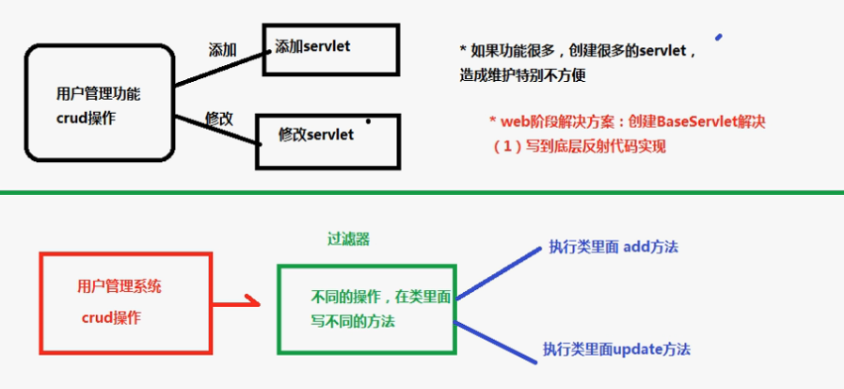

1. 
2. web层常见框架
3. struts2
4. springMVC

# Struts2框架入门

第一步：导入jar包（用示例Web复制）





用压缩软件打开→WEB-INF→lib复制所有jar包

第二步：创建Action类

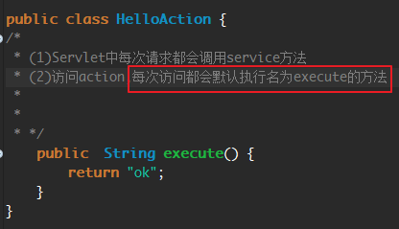

**Execute返回值必须是string!!!!!!**

第三步：配置Action的访问路径

1. 创建struts2核心配置文件

-核心配置文件名和位置是固定的

-位置必须在src下面，名称struts.xml

1. 引入dtd约束（也是通过示例程序的复制过来）

<!DOCTYPE struts PUBLIC

"-//Apache Software Foundation//DTD Struts Configuration 2.3//EN"

"http://struts.apache.org/dtds/struts-2.3.dtd">

（3）

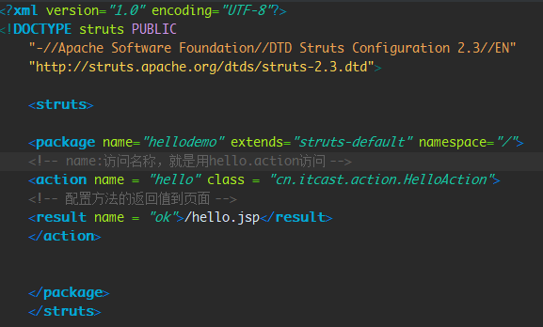

访问路径http://localhost/struts_day01/**hello.action**

**第四步：在web.xml配置过滤器（重要，否则不能访问，同样用示例文件的web.xml复制）**

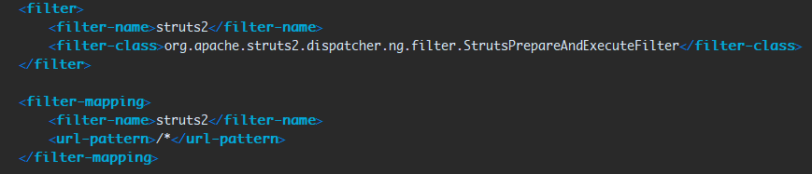

<filter>

<filter-name>struts2</filter-name>

<filter-class>org.apache.struts2.dispatcher.ng.filter.StrutsPrepareAndExecuteFilter</filter-class>

</filter>

<filter-mapping>

<filter-name>struts2</filter-name>

<url-pattern>/*</url-pattern>

</filter-mapping>

# Struts2执行过程

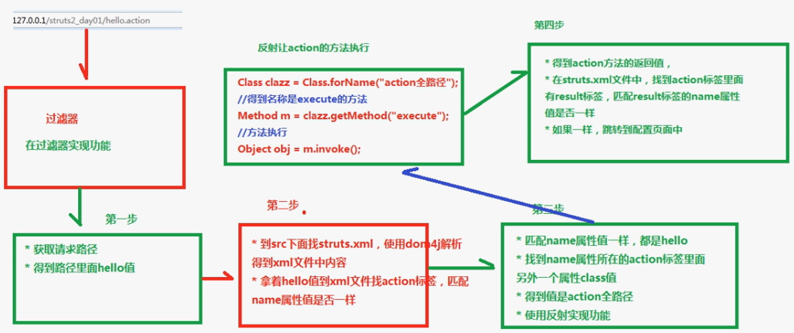

# 查看源代码



1. 过滤器在服务器启动时创建，创建过滤器时执行init方法
2. 在init方法中主要加载配置文件

-包含自己创建的配置文件和struts2自带的配置文件

Struts2.xml web.xml

# Struts2配置

## Sturts2的核心配置文件

1. 名称和位置是固定的 （src下创建struts.xml）
2. 在配置文件中主要有三个标签 package,action,result标签里面的属性

## 标签package

1. 类似于代码包，区别不同的action，要配置action，必须重写package标签，在package标签里面才能配置action
2. package标签属性
3. name属性

-name属性值跟功能本身没有关系

-在一个配置文件中可以多个package标签，name属性不能相同

1. extends属性



-属性值是固定的,struts-default

-写了这个属性之后，在package里面配置的类有action功能

1. namespace属性

-namespace属性值和action标签里面的name属性值构成访问路径

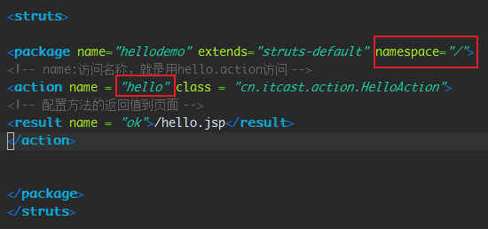

构成访问路径的/hello.action

## 标签action

1. action标签配置action访问路径
2. action标签属性
3. name属性

-namespace出行之和action标签里面的name属性值构成访问路径

-在package标签里面写多个action标签，但是Action的name属性值不能相同

1. class属性

-action的全路径

1. method属性

-不如在action里面默认执行的方法execute方法，但是在action里面写其他的方法

-让action里面多个方法执行，使用method进行配置

## 标签result

1. 根据action的方法返回值，配置到不同的路径里面
2. result标签属性
3. name属性

-和execute方法的返回值相同

1. type属性

-配置如何到路径中（转发或重定向）

-type属性默认做转发操作

## Struts2常量配置

1. struts2框架，帮我们实现一部分功能，struts2里面有常量，在常量里面封装一部分功能
2. Struts2默认的常量位置（记住）

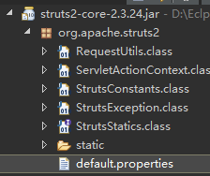

3.修改struts2默认常量值

1. 常用的方式

-在sturts.xml中设置



在<struts>标签下

1. 还有两种方式（了解）

-在src下面创建struts.properties进行修改

-在web.xml进行配置

## 介绍常用常量



1. 表单提交数据到action里面，在action可以获取表单数据
2. 表单提交数据有中文，有乱码问题，解决：

-post提交直接设置编码

-get提交做编码转换

1. 如果在action里面获取表单通过post方式提交中文，中文乱码问题已经解决，不需要自己处理

# 分模块开发

1. 单独写配置文件，把配置文件引入到核心配置文件中

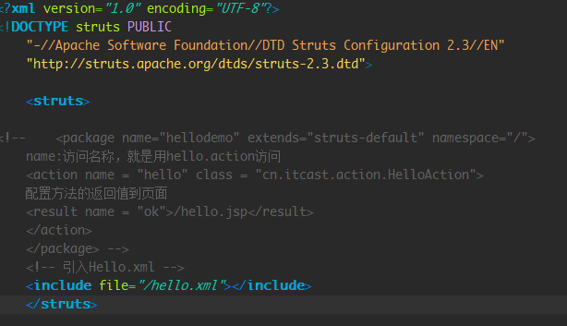

hello.xml文件就是原来Struts.xml文件的内容

路径如果是在src目录下，直接hello.xml就可以，否则加全路径

# Action三种编写方式

（表单提交**有很多种**，但是常用的是get/post）

1. 创建普通类，不继承任何类，也不实现任何接口（自己写execute方法）
2. 创建类，实现Action接口

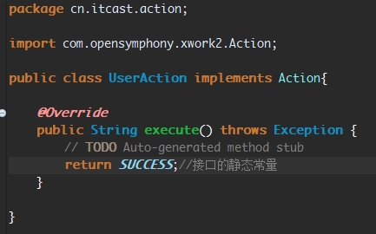

1. 创建类，继承ActionSupport类

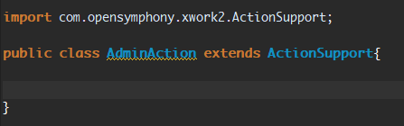



# 访问action里面的其他方法（重点！！！）

## 1.有三种实现方式

1. 使用action标签中的method属性，在这个属性里面写要执行的action的方法
2. 使用通配符方式实现
3. 动态访问方式实现（少用）

## 错误演示

1. result标签里的属性值和execute的返回值不同
2. Execute有返回值的话必须是String
3. execute方法可以没有返回值，没有返回值时，在result标签中不需要配置

-返回值类型写void或让返回值返回none（建议返回none）

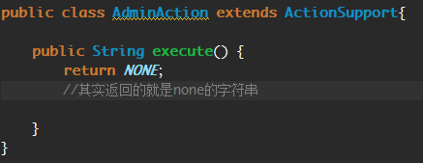

**PS:（这样配置的话，还是会跳转到hello.jsp）**

**（如果不配置result标签，把这行删掉，返回的是空白页）**

## 使用action标签method属性

1. 创建方法

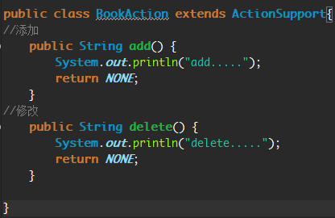

1. 使用Method配置



缺陷：action中的每个方法都需要配置，如果很多方法的话，会很麻烦（适用于方法较少的action）

## 使用通配符（重点！！！使用最多）

1. 在action属性标签里有name属性，name属性里面写*星号
2. *理解，表示匹配任意内容

-比如访问hello, *可以匹配到

-访问delete, *可以匹配到

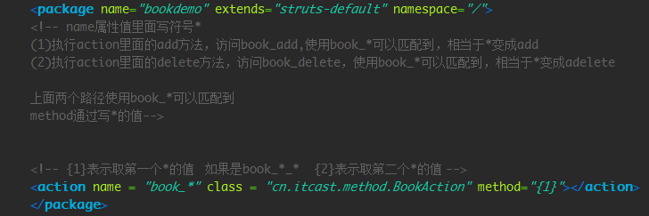

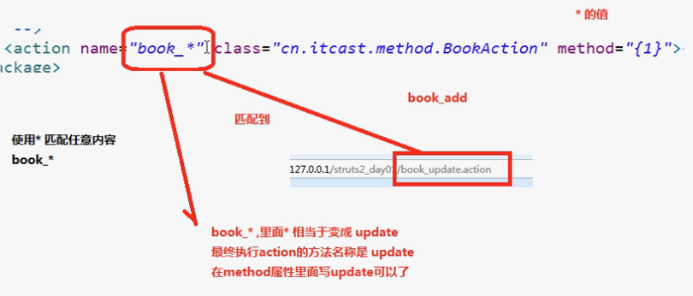

## 动态访问（知道即可，不用）

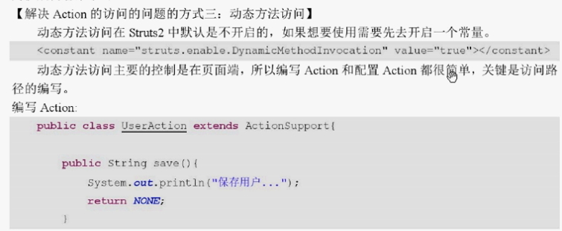

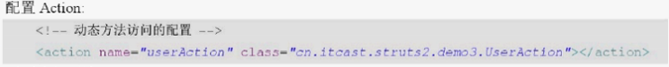

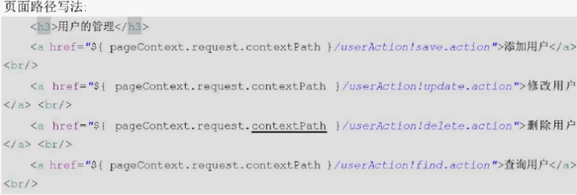

# 结果页面配置

1. result标签配置方法返回值，到不同的路径
2. 创建两个action,执行默认的execute方法，让这两个action的方法都返回同一个值，配置到同一个页面

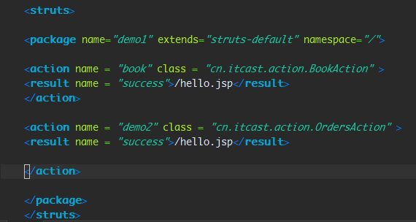

**（原始方法）**

## 全局结果页面配置

如果多个action，方法里面返回值相同，到的页面也相同，这时候可以用全局页面结果配置

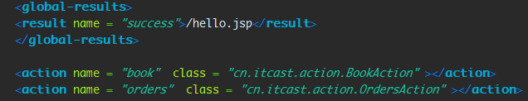

写在package标签里面

## 局部结果页面配置



局部和全局都配置的话，以局部配置为准

## result标签中的type属性

1.在result标签里面，除name属性外，还有type属性

2.type属性：配置如何到路径去（转发or重定向）

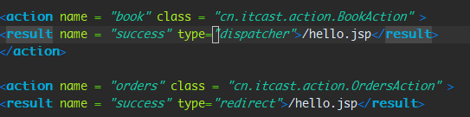

1. 默认值做转发操作，dispatcher

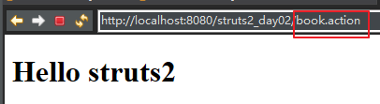

1. 重定向操作，redirect

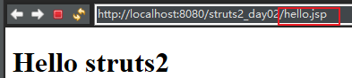

（ctrl+f5，清除缓存刷新）

1. 上面两个值dispatcher、redirect，这两个值一般针对到页面中配置，配置到其他的action里面

-chain：转发到action，一般不用，解决缓存问题（相当于转发）

-redirectAction：重定向到action

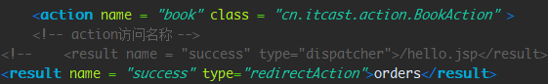

# 在action里获取表单提交的数据

1. 之前web阶段，表单提交到servlet，在servlet里面使用request对象里面的方法，getParameter,getParameterMap
2. 表单提交到action，但是没有request对象，不能直接使用
3. action中获取表单提交的数据，主要是有**三种方式**
4. **使用ActionContext类**
5. **使用ServletActionContext类**
6. **使用接口注入方式（一般不用）**

## **使用ActionContext类获取**



1. 不是静态方法，要创建类使用
2. 这个ActionContext类对象不是New出来的



1.具体演示

（1）创建表单，提交表单到action

（2）在action中使用ActionContext来获取表单数据

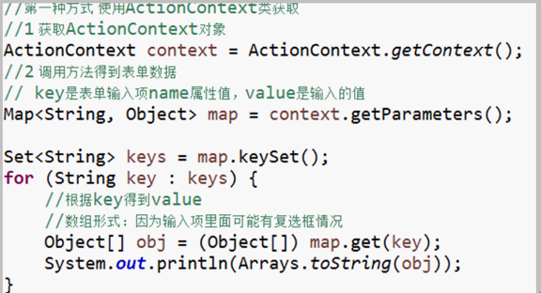

## 通过ServletActionContext类获取

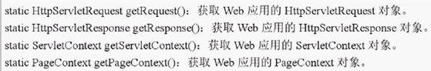

1. 调用类里面的静态方法，得到request对象

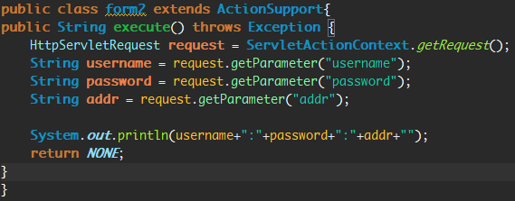

## 使用接口注入

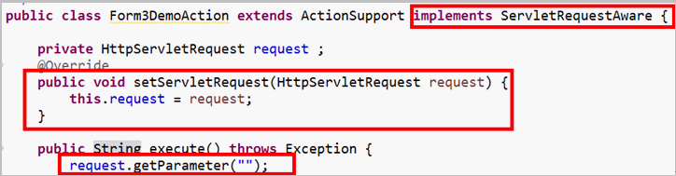

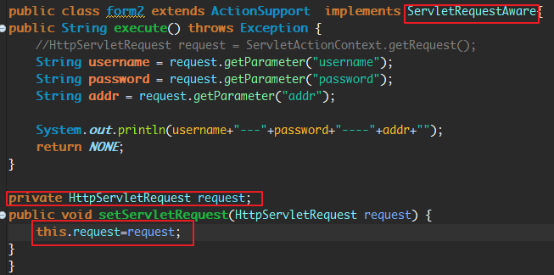

# 在action操作域对象

1. request、session、servletcontext（作用范围由小到大）
2. 使用ServletActionContext类操作域对象

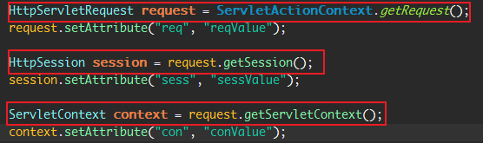

# Struts2封装获取表单数据方式

## 原始方式获取表单封装到实体类对象

（实体用get.set方法）

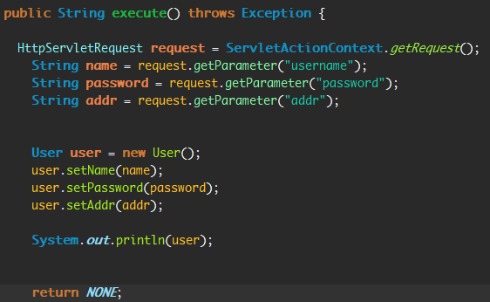

## 属性封装

1. 直接把表达提交属性封装到action的属性里面
2. 实现步骤
3. 在action成员变量位置定义变量

**-变量名称和表单输入项的name属性值一样**

1. 生成变量的set和get方法

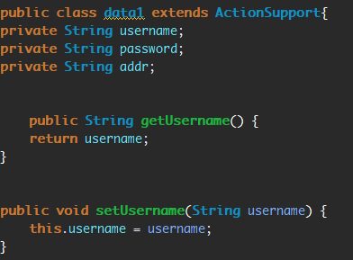

使用属性封装获取表单数据到属性里面，并不能封装到实体类对象里面，还是要new对象之后set

## 模型驱动封装（重点）

1.使用模型驱动，可以把表单数据直接封装到实体类对象

2.实现步骤：

（1）action实现ModelDriven接口



1. 实现接口里面的getModel方法 -把创建对象返回

（3）在action里面创建实体类对象

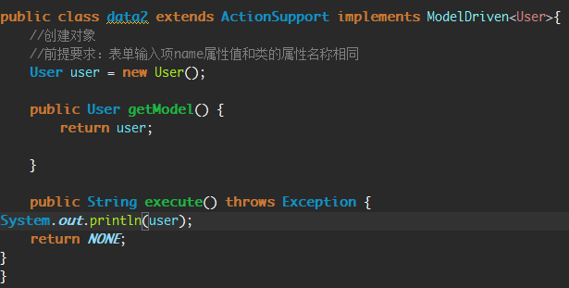

1. 使用模型驱动和属性封装注意问题：

同一个表单同时使用这两种方法的话只会执行模型驱动，如果是不同的表单则分开执行

## 表达式封装（会用）（也可以归类到属性封装里）

1. 实现过程
2. 使用表达式也可以将表单数据封装到实体类对象里面

第一步 在action里面**声明**实体类

第二步 生成**实体类**的set和get方法

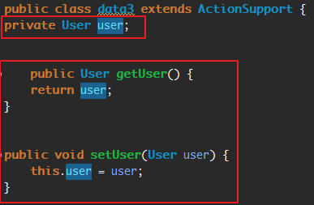

第三步 在表单输入项的name属性值里写表达式

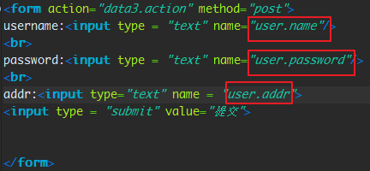

## 比较表达式封装和模型驱动封装

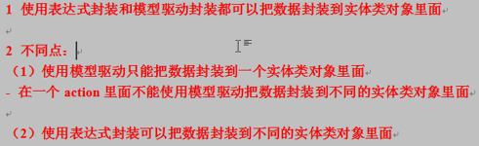

# 表单数据封装到集合

## 封装到list集合

第一步：在action里面声明List类

第二步：生成变量的get和set方法

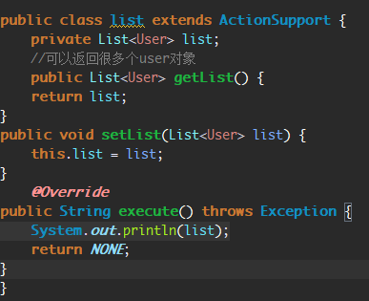

第三步：在表单输入项里面输入表达式

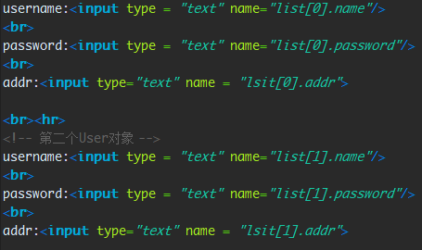

## 封装到map集合

第一步：在action里面声明List类

第二步：生成变量的get和set方法

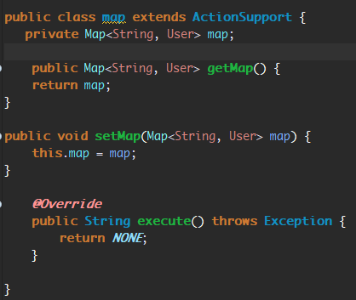

第三步：在表单输入项里面输入表达式

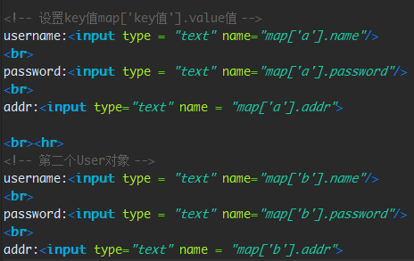

# OGNL概述

1. 之前web阶段，学习过EL表达式，EL表达式在jsp中获取域对象里面的值
2. OGNL是一种表达式，这个表达式的功能更强大
3. 在struts2里面操作值栈数据
4. 一般把ognl在struts2操作，和Srtuts2标签一起食用操作值栈
5. OGNL不是struts2的一部分，是单独的项目，经常和struts2一起食用

（1）使用ognl时候先导入jar包，struts2提供Jar包

# OGNL入门案列

1. 使用ognl和struts2实现计算字符串长度



1. 在java代码中调用字符串.length();
2. 使用struts2标签
3. 使用jtsl时，导入jar包之外，在jsp页面引入标签库

使用struts2时，在jsp页面引入标签库



1. 使用struts2表情实现操作

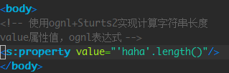

# 什么是值栈

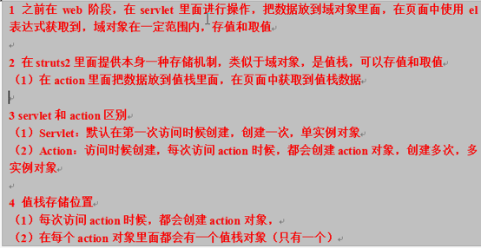

# 获取值栈对象

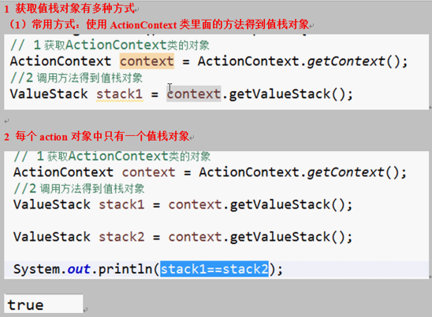

# 值栈内部结构

1. 值栈分为两部分

第一部分：root,结构是list集合

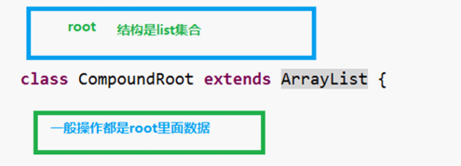

第二部分：context,结构map集合

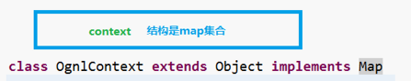

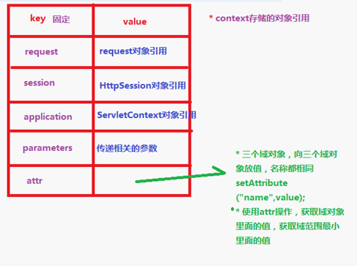

1. struts2里面标签s:debug，使用这个标签可以查看值栈结构和存储值

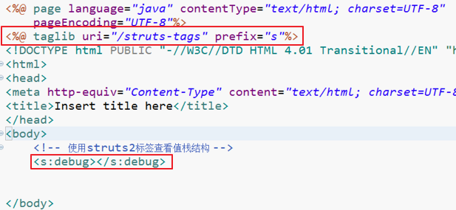

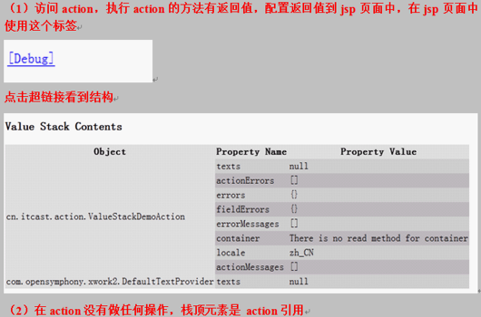

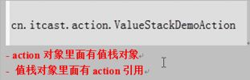

# 向值栈放数据

1. 向值栈放数据的多种方式

第一种 获取值栈对象，调用值栈对象里面的Set方法

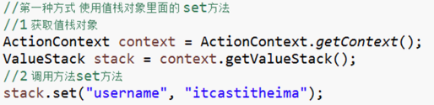



第二种 获取值栈对象，调用值栈对象里面的push方法





第三种（常用） 在action类定义变量，生成变量的get方法

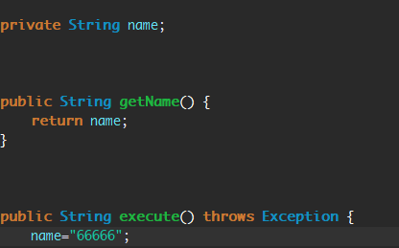

# 向值栈放对象

实现步骤：

第一步 定义对象变量

第二步 生成变量Get方法

第三步 在执行方法里设置对象值

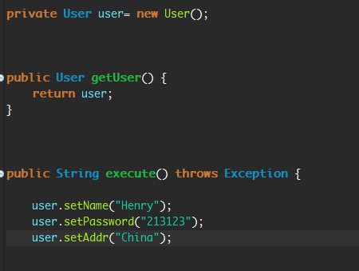

# 向值栈放List集合

实现步骤：

第一步 定义List集合变量

第二步 生成变量Get方法

第三步 在执行方法里设置对象值或添加内容

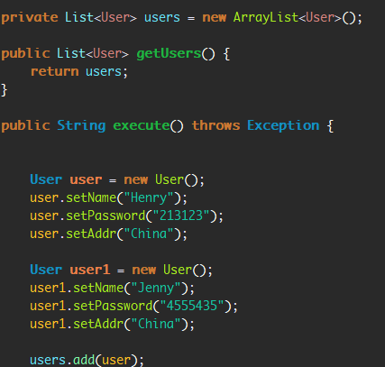

# 从值栈获取数据

## 获取字符串

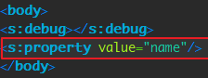value=变量名称

## 获取对象

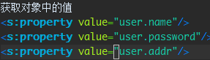

## 获取List集合

第一种方法

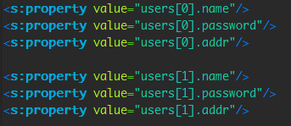

第二种方法



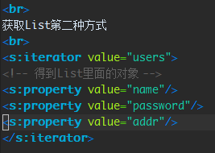

第三种方法

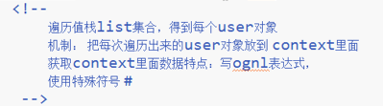

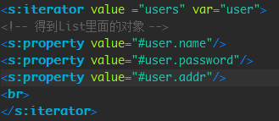

# 其他操作

1. 使用set方法向值栈存数据，取数据

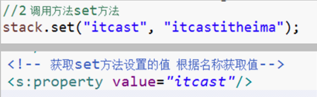

1. 使用push方法向值栈存数据，取数据
2. 使用Push方法设置值，只有数据，没有名称
3. 向值栈放数据，把数据存到数组里面，通过数组获取数据



# ONGL的#、%使用

## #使用

1.使用#获取Context里面的数据

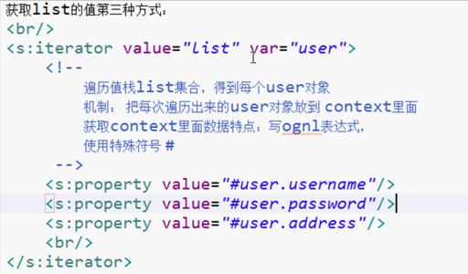

1. 演示操作

先获取request域



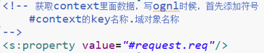

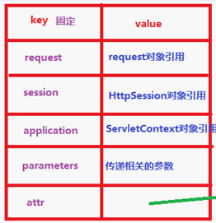

## %使用



# Struts2拦截器概述

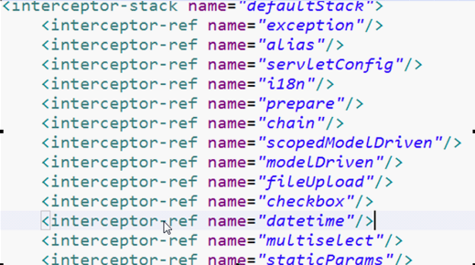



# 拦截器底层原理

## AOP思想

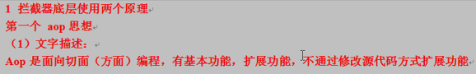

1. 画图演示

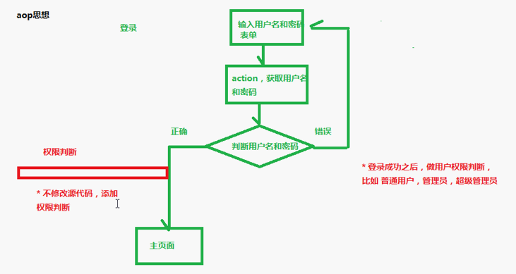

## 责任链模式

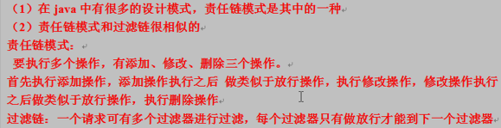

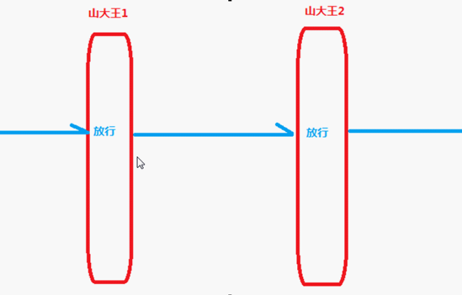

## AOP思想和责任链模式如何应用到拦截器

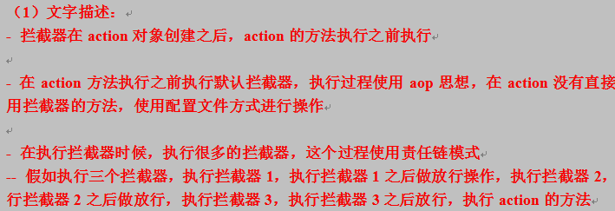

（2）画图分析

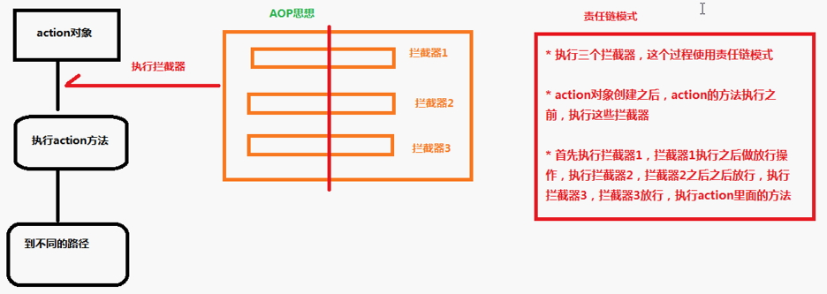

1. 查看源代码

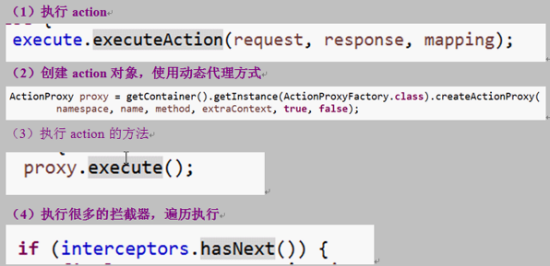

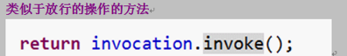

# 重要的概念

## 过滤器和拦截器区别



## Servlet和action区别



# 自定义拦截器

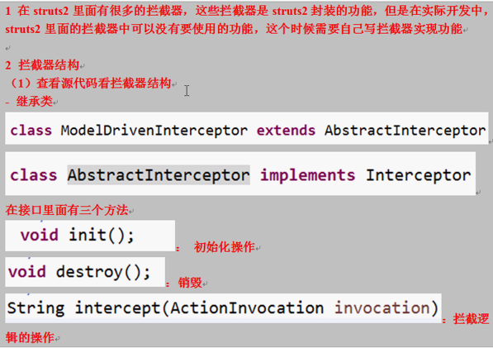

**实际开发中，建议使用这种方式**

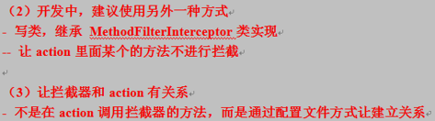

# 自定义登录拦截器

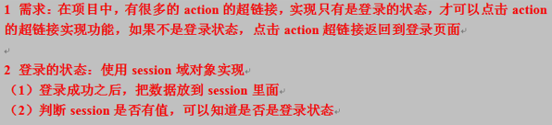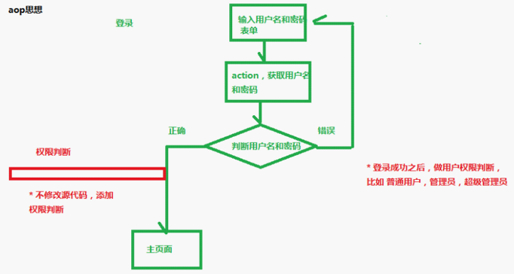



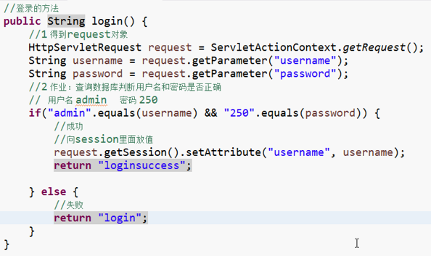



第一步：创建类，继承MethodFilterInterceptor类

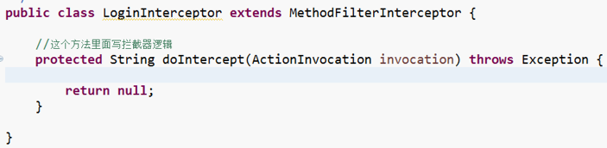

第二步：重写MethodFilterInterceptor类里面的方法写拦截器逻辑

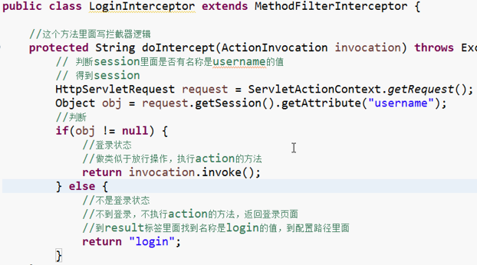

第三步：配置action和拦截器关系（注册拦截器）

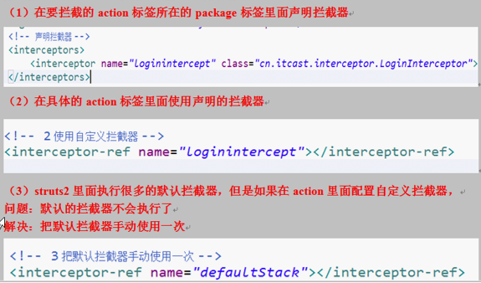↑如果使用了自定义拦截器，默认的拦截器会失效，想用的话要手动使用

PS：配置拦截器，会对action里面的所有方法进行拦截

## 配置不拦截方法

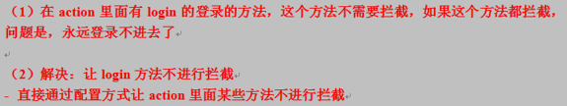

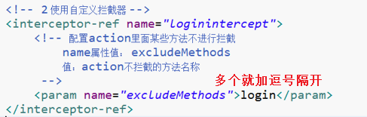

**一点小问题：**

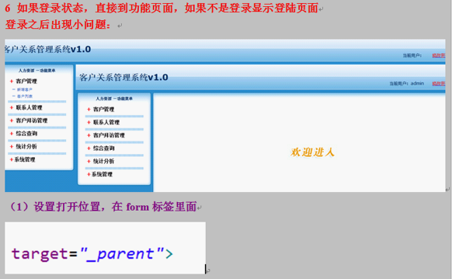

# Struts2的标签库

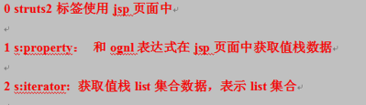



# Struts2表单标签



 